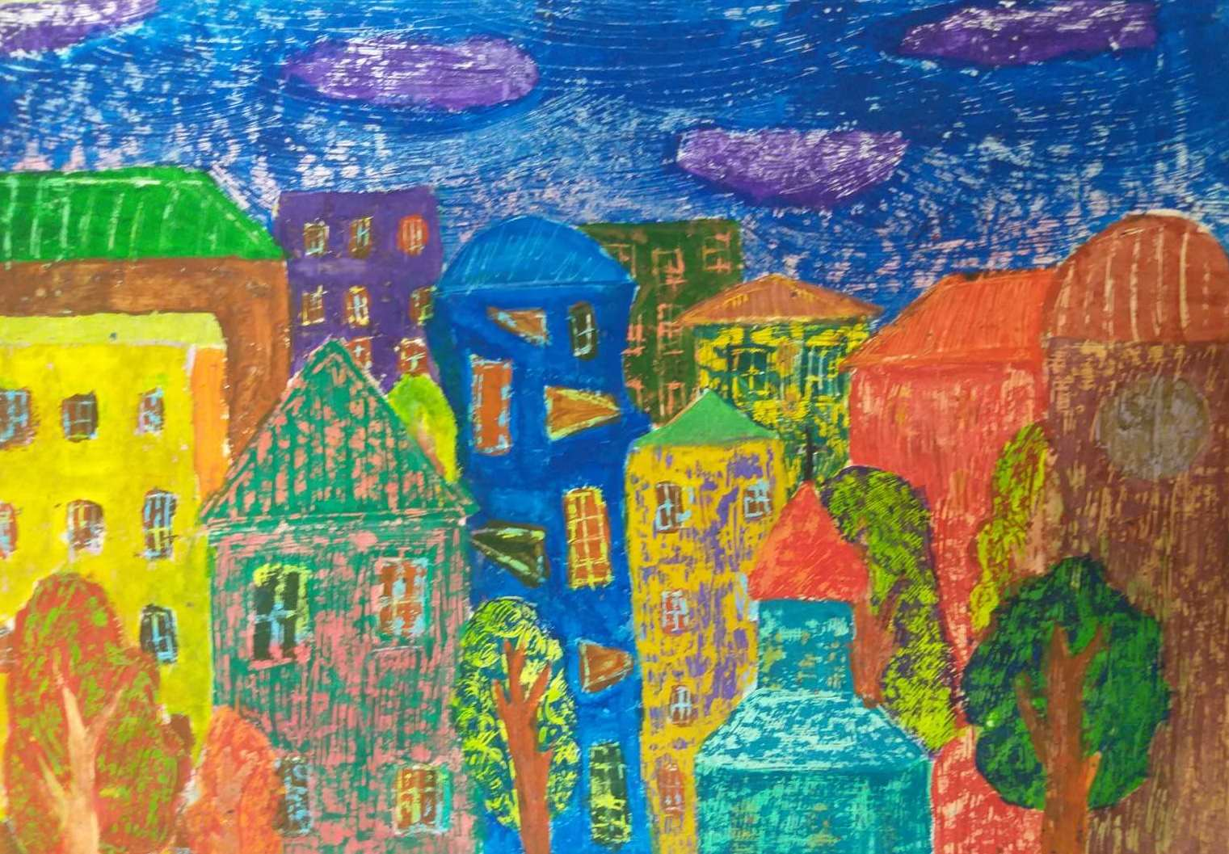

«УТВЕРЖДАЮ»
Начальник
Департамента культуры, спорта и
молодежной политики Мэрии г. Кызыла
Монгуш С.Д. /_____________/
«____»______________2020 г.

ПОЛОЖЕНИЕ
о проведении городского конкурса детского рисунка
«Мир глазами детей», посвященного Международному дню защиты детей 1 июня
- Общие положения
Конкурс детского рисунка «Мир глазами ребенка» (далее - Конкурс) проводится Департаментом культуры, спорта и молодежной политики Мэрии г. Кызыла совместно с МБУ ДО ДШИ им. Нади Рушевой.
1.1. Цели и задачи Конкурса:
- развитие и популяризация детского творчества;
- выявление талантливых детей, поддержка творческой активности участников;
- профилактика правонарушений среди несовершеннолетних;
- знания несовершеннолетних о своих правах и обязанностях.
1.2. Предмет и участники Конкурса:
Предметом Конкурса являются детские творческие рисунки.
К участию в конкурсе приглашаются дети от 8 до 14 лет. Конкурс проводится в двух возрастных группах:
- от 8 до 11 лет;
- от 12 до 14 лет.
2. Организаторы и партнеры Конкурса
2.1. Организаторами Конкурса являются Департамент культуры, спорта и молодежной политики Мэрии г. Кызыла, МБУ ДО г. Кызыла «ДШИ им. Нади Рушевой».
Организатор обеспечивает:
- создание равных условий для всех участников Конкурса;
- гласность проведения Конкурса;
- недопущение разглашения сведений о промежуточных и окончательных результатах Конкурса ранее даты официального объявления результатов Конкурса.
2.2.2. Департамент культуры, спорта и молодежной политики Мэрии г. Кызыла формирует призы для победителей Конкурса.
3. Условия участия в Конкурсе
Участие в Конкурсе осуществляется путем предоставления творческих работ участников организатору в дистанционной форме и работы направляются на электронную почту организатора конкурса k1ris@bk.ru .
Фотография или скан – копия рисунка должна быть подписана необходимыми сведениями об авторе (пример подписания электронной работы: Монгуш А.А., 11 лет, ДШИ г. Шагонара), а также сведения об участнике в формате Word прилагаются к заявке:
- фамилия, имя, отчество;
- дата, месяц, год рождения;
- фамилия, имя, отчество руководителя;
- наименование образовательной организации, учреждения дополнительного образования;
- контактный телефон.

Рисунки могут быть выполнены на любом материале (ватман, картон, холст и т. д.) и исполнены в любой технике рисования (карандаш, фломастер, гуашь, пастель, масло, акварель, тушь и т. д.).
Работы принимаются в электронном варианте (фотография, скан – копия работы).
Не допускаются к участию в Конкурсе и не рассматриваются коллективные и анонимные рисунки, не содержащие информации об участнике Конкурса.
Количество рисунков, принимаемых к рассмотрению, от одного участника – не более 1.
Работы принимаются с 22 мая до 28 мая 2020 года включительно по электронному адресу: k1ris@bk.ru
Координатор конкурса: Дойбухаа Аяна Дондуковна, тел. 8 923 549 3305

4. Сроки проведения Конкурса
Сроки проведения Конкурса с 22 мая до 28 мая 2020 года.
Прием конкурсных работ: с 22 мая до 28 мая 2020 года.
Оценка работ участников Конкурса членами жюри: с 28 по 31 мая 2020 года.
Результаты Конкурса будут размещены 1 июня 2020 года на официальном сайте организаторов конкурса Департамента культуры, спорта и молодежной политики Мэрии г. Кызыла, МБУ ДО г. Кызыла ДШИ им. Нади Рушевой.
5. Тематика художественных работ:
5.1. «Миру Мир!». Красота окружающего мира.
5.2. «Кызыл – любимый город».
5.3. «Стоп Коронавирус!».
5.4. «Мои права». Иллюстрация основных прав несовершеннолетних (поведение детей на водоемах в летнее время, нахождение несовершеннолетних на улице в позднее время суток, последствия употребления наркотических и иных веществ и т.д.).
6. Критерии оценки работ
Критерии оценки:
1) Качество исполнения;
2) Эмоциональное воздействие;
3) Проявление фантазии и творческого начала;
4) Оригинальность замысла;
5) Композиционное решение;
6) Художественная выразительность работы;
7) Творческая индивидуальность.
7. Награды Конкурса
В рамках Конкурса учреждаются по 3 призовых места в каждой возрастной группе.
- от 8 до 11 лет – 3 победителя;
- от 12 до 14 лет – 3 победителя.
ПРИЗЫ:
- от 8 до 11 лет – 3 победителя: 1 место - 1000 руб.;
2 место – 700 руб;
3 место – 500 руб.
- от 12 до 14 лет – 3 победителя:
1 место - 1500 руб.;
2 место – 1000 руб;
3 место – 700 руб.
Дополнительные номинации:
- самый оригинальный рисунок – 1 победитель в каждой возрастной группе: по 300 руб (900 руб);
- приз Жюри - 1 победитель в каждой возрастной группе: по 300 руб.(900 руб.);
- приз «За волю к победе» - 1 победитель в каждой возрастной группе: по 300 руб (900 руб.).

Общий призовой фонд: 8 100 руб.

